Руководят коллективом и реализуют общественные инициативы молодые специалисты отмечают «профессиональный» праздник

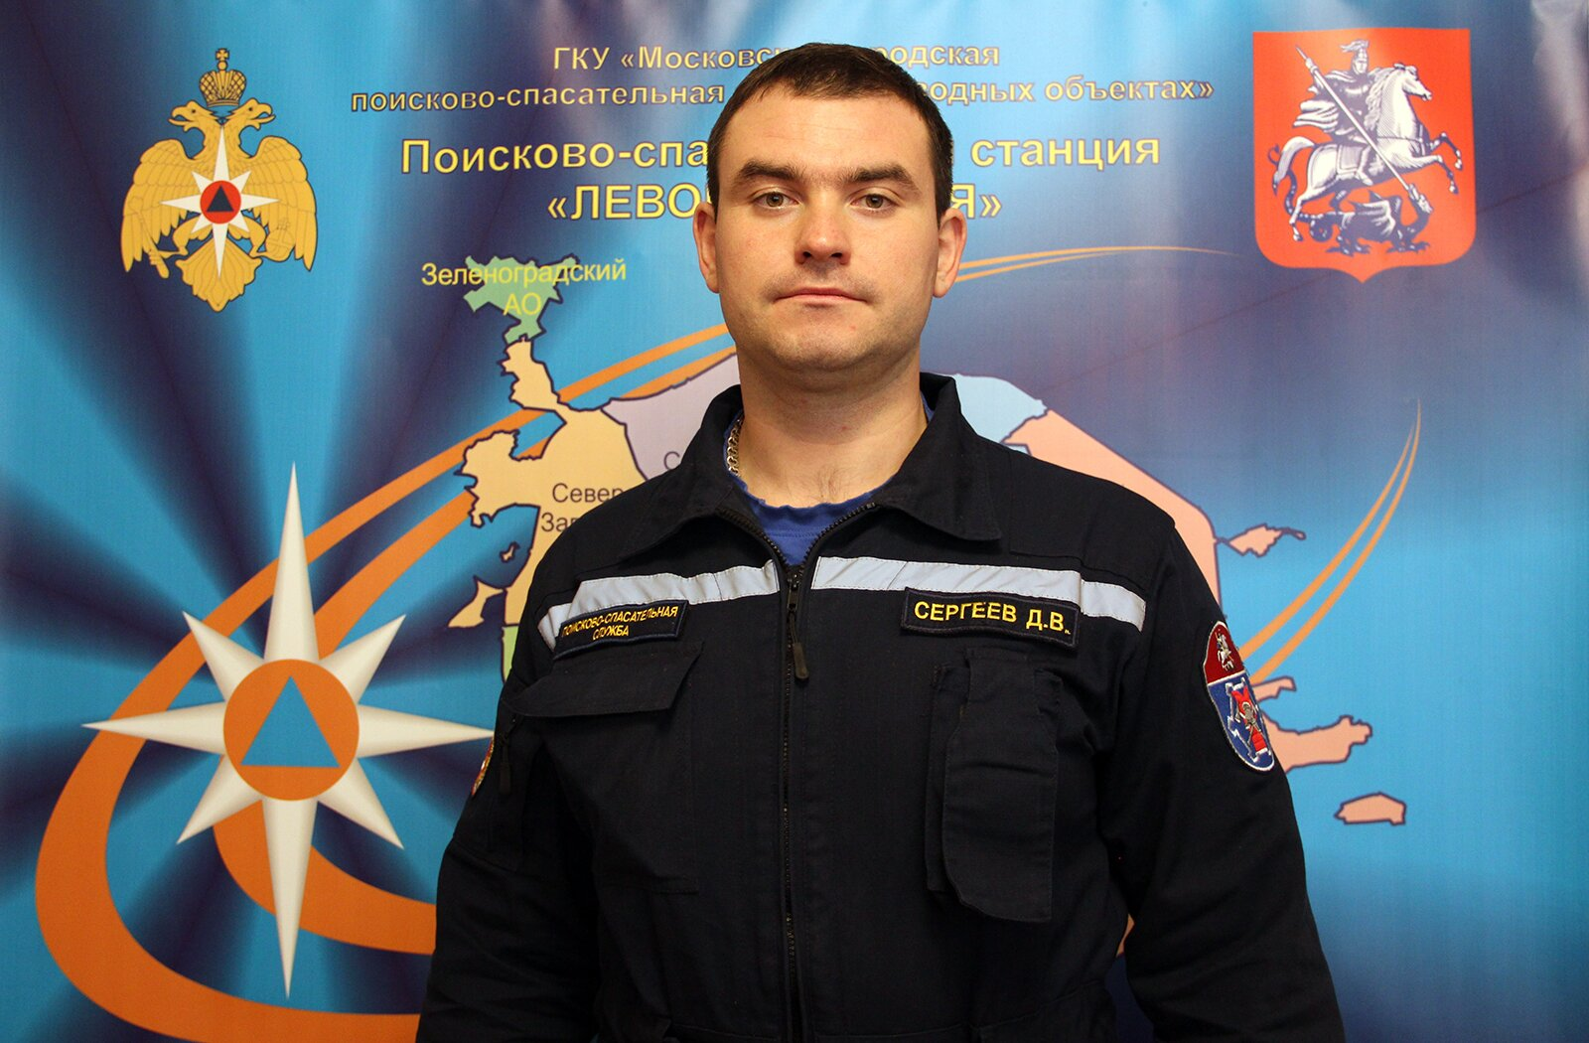
Спасатели Московской городской поисково-спасательной службы на водных объектах и Московского авиацентра, а также оператор Системы 112 рассказали о выбранной профессии, сложностях, которые преодолели на пути к поставленным целям, и наставниках в их жизни.
Спасатель 1 класса поисково-спасательной станции «Левобережная» Денис Сергеев
В профессию Денис пришёл почти десять лет назад — всегда хотел стать именно спасателем на воде, даже самостоятельно прошёл обучение на водолаза четвёртого разряда.
Первым местом работы стала поисково-спасательная станция с обширной зоной ответственности — «Борисовская». Свою трудовую деятельность там Денис измеряет летними сезонами — три сезона, в течение которых он заступал на дежурства в подразделении, позволили получить неоценимый опыт.
«На этой станции я научился необходимым азам в профессии, командной работе, — отмечает Денис Сергеев.
Более шести лет Денис трудится в коллективе станции «Левобережная».
«Во время патрулирования увидел мужчину, который плавал в неположенном месте. Мало того, на плечах у плывущего сидел ребёнок. Смена подошла к пловцу на катере, я попытался заговорить с человеком, но тот не реагировал. Было заметно, что он выбился из сил и может произойти беда. Мы подняли мужчину и ребёнка на борт катера и только тогда выяснилось, что он — глухонемой и просто не мог позвать на помощь», — вспоминает один из необычных случаев спасения Денис.
Предотвращение происшествий Денис Сергеев считает одним из важнейших направлений в деятельности спасателей.
«Мы уделяем профилактике много времени. Думаю, что даже присутствие смены на воде благоприятно влияет на отдыхающих, соблюдение ими правил безопасного поведения», — говорит спасатель.
Денис рассказывает, что профилактическая работа не заканчивается после того, как он покидает станцию, он старается напоминать о правилах безопасности на воде своим родным, близким и друзьям.
«У меня две дочери, старшей семь лет, учим её плавать, объясняем, где можно заходить в воду, а где нет, рассказываем, что без старших у водоёма находиться нельзя», — делится Денис Сергеев.
Спасатель службы поискового и аварийно-спасательного обеспечения Московского авиационного центра Иван Янкевич
Будучи подростком Иван Янкевич стал обучаться практическим навыкам по оказанию первой помощи в школе «Юный спасатель» при участии Московской Службы спасения. Позже окончил Академию гражданской защиты МЧС России, после чего начал трудится в столичном пожарно-спасательном гарнизоне, в свободное время заступал на дежурства в качестве добровольца в отряде «СпасРезерв».
По мнению Ивана, залогом успеха в его профессии является несколько составляющих — сообразительность, смекалка, знания и наблюдательность.
С момента прихода в профессию спасатель освоил множество специальностей: пожарный, водолаз, промышленный альпинист и даже психолог. Всё это пригодилось ему на выездах в составе подразделения спасателей Московском авиационного центра.
«Во время дежурства мне часто приходится сталкиваться с человеческим горем. Конечно, каждый выезд на происшествие оставляет след в душе. Но я научился все это не пропускать через себя. Я знаю, что нужно выполнить свою работу максимально быстро и качественно, не отвлекаясь ни на что», — поделился Иван Янкевич.
В семье спасателя растёт двое сыновей, с которыми отец занимается спортом.
«Я сам регулярно участвую в различных марафонах, приучаю к активной жизни и сыновей. Каждый марафон для меня — это не только состязание, но ещё и маленькое путешествие. Я бегал в Москве, Казани и Питере. Наши маршруты проходили по самым красивым улицам городов с богатой историей, архитектурой, своей атмосферой. Это такой позитивный заряд! Трудно передать словами», — рассказал работник авиацентра.
Оператор Системы 112 Москвы Наталья Бодрова
Наталья Бодрова пришла работать в Службу 112 в 2017 году. Тогда девушка была студенткой 3 курса Технического пожарно-спасательного колледжа им. В.М. Максимчука.
«Преподаватели предложили пойти поработать оператором по приёму и обработке экстренных вызовов в рамках практики. И я решила попробовать, была одной из первых. Это был отличный шанс начать взрослую самостоятельную жизнь, когда ты ещё учишься. На собеседовании нас было человек 30, а к обучению приступила только половина. Многие отсеялись, когда узнали, что нужно будет учить дорожную карту Москвы и другую необходимую для приёма звонков информацию», — делится своей историей специалист.
Наталью же это не остановило и не испугало, даже несмотря на то, что родом девушка из маленького города Калязин Тверской области, где всего три главных улицы, и Москву она знала не очень хорошо. Учиться новой профессии ей нравилось.
«В колледже я начала рассказывать друзьям о том, как тут интересно, после чего многие тоже захотели работать в Службе 112. Многим своим знакомым предлагала пойти на собеседование. Тем, кто утроился, помогала готовиться», — говорит Наталья Бодрова.
На второй год работы в Системе 112 девушка решила сделать перерыв: совмещать учёбу в колледже, подготовку диплома и работу оператора было непросто. Но кардинально менять вектор развития Наталья не стала: устроилась в управление Департамента ГОЧСиПБ по Центральному административному округу, в информационный отдел, где готовила материалы о работе спасателей и пожарных.
Именно там она узнала про Объединённый совет молодых специалистов при Департаменте ГОЧСиПБ и о «внутренней кухне молодёжки». Начала посещать различные познавательные и обучающие лекции Агентства общественных проектов, принимать активное участие в мероприятиях Совета.
«В 2019 году актив молодёжи ведомства придумал и впервые провёл своё мероприятие – «Огневую полосу». Вместе с другими ребятами, кстати из Службы 112, мы организовывали работу штаба: записывали, формировали, направляли, перераспределяли команды и участников. Помню: дождь, слякоть, холодно, не всё идёт гладко — ведь всего не учесть заранее, но ничего! Все равно собрались и сделали мероприятие. В этом году «Огневая полоса», считаю, тоже прошла на отлично!», — рассказывает об участии в деятельности молодёжного совета Наталья.
Свою активную молодёжную работу Наталья Бодрова продолжила, вернувшись в Службу 112 в начале этого года: общается с молодыми ребятами и девчонками в своей дежурной смене, рассказывает об интересных мероприятиях для молодёжи.
«Участие в разных активностях — это всегда интересно! Это знакомства, общение, приобретение новых навыков. Например, на «Огневой полосе» я впервые участвовала в звукозаписи — непередаваемые впечатления», — заключает Наталья.
Начальник поисково-спасательной станции «Кировская» Московской городской поисково-спасательной службы на водных объектах Артём Кудряшов
«О самореализации я начал задумываться в раннем возрасте. Сам я родом из провинции, живя там, часто размышлял о своём будущем, представлял себя сквозь время. Рядом были Ростов и Краснодар, но я решил попробовать себя в столице. На тот момент мне было 20 лет. Поставил определённые цели — поступить в институт, найти работу. Пока всё получается!», — говорит Артём.
По словам молодого специалиста, его инициативу в тот момент поддержала семья, а также начальник и старший дежурный смены.
«Я уже два года работал спасателем, мы сдружились. Помню, как старший смены сказал: «Поезжай, пробуй, но помни, что двери для тебя всегда открыты». Именно эти люди стали для меня наставниками и вдохновителями. Мы вместе выезжали на пожары и ДТП, они обучили меня азам оказания первой помощи, психологической поддержке пострадавших, таким тонкостям работы, которые мне помогают даже сейчас. А ведь они сами тогда ещё были молоды — 28 и 35 лет», — поделился Артём Кудряшов.
В пожарно-спасательном деле Артём с 2010 года, трудился в поисково-спасательном отряде, пожарных частях. Своё первое спасение он помнит до сих пор — работали на месте дорожно-транспортного происшествия. Уже тогда герой почувствовал себя нужным в спасательной стихии.

«Шесть лет я был «в огне», поэтому, когда пришёл в поисково-спасательную службу на водных объектах, многое было в новинку. Со временем мне показалось мало быть просто спасателем, хотелось карьерного роста. Я сказал об этом своему начальнику, и тот подал меня в «резерв». Через год мне предложили должность заместителя начальника поисково-спасательной станции «Рублёво», а ещё через полгода — начальника станции «Кировская», — рассказал о профессиональном пути работник поисково-спасательного подразделения.
Примером для молодого руководителя становятся опытные начальники станций, именно у них он старается перенимать стиль работы с коллективом и другие ценные навыки.
«Например, постановка задач на сутки дежурным спасателям: научился у коллег учитывать личностные особенности каждого сотрудника, знания и навыки, внутреннее состояние. Гибкость и компромисс — наше всё», — отмечает Артём.
На вопрос о том, что вызывает гордость, начальник станции «Кировская» говорит, что гордится тем, что сумел создать в подразделении дружный и слаженный коллектив.
«Это было нелегко. В первые месяцы, естественно, была «притирка». Также сыграл роль тот факт, что в службе спасения на воде я работал не так давно, мне было непросто добиться уважения ребят, правильно «поставить» себя, войти в круг доверия и взаимопомощи. Я очень хотел показать, что мне действительно важно мнение каждого, для этого я разговаривал со всеми по отдельности, ближе знакомился. Хотел понять, как они видят работу на станции и профессию в целом, чего хотят от жизни», — добавляет Артём Кудряшов.
По мнению Артёма, молодость — это перспективы и возможности, которые нельзя упускать.
«Считаю, что если ты хочешь чего-то, то нужно идти к этому, несмотря на трудности. Трудности есть всегда, если их нет — ты катишься вниз, а падать всегда легче, чем подниматься», — завершает спасатель.
Десятого ноября отмечается Всемирный день молодёжи. Этот праздник напоминает, как об объединении молодёжи вне зависимости от места проживания, культурных и иных различий, так и о важности поддержки инициатив и начинаний молодёжи, способствующих развитию различных сфер жизни.

